Министерство науки и высшего образования Российской Федерации
Пензенский государственный университет
Кафедра «Вычислительная техника»

ОТЧЕТ
по лабораторной работе № 4
по курсу «Программирование на языке Java»
на тему «Работа с файлами»
Вариант 3

Выполнили
студенты группы 22ВВП1:
Юртаев Д.Ю.
Шатин Д.Д.

Приняли:
Юрова О.В.
Карамышева Н.С.

Пенза 2025
Цель работы
Изучить работу с файлами и механизмы сериализации данных.
Лабораторное задание
Модифицировать приложение из предыдущей лабораторной работы, реализовав сохранение в файл и загрузку данных из файла. Предусмотреть сохранение данных, как в текстовом виде, так и в двоичном (с использованием механизма сериализации). Для этого нужно добавить 4 кнопки для сохранения и загрузки в текстовом и двоичном виде соответственно. Кроме того, в программе нужно предусмотреть использование стандартного диалога открытия файла (JFileChooser).
Описание метода решения задачи
В данной лабораторной работе была внесена модификация в проект, связанная с добавлением механизма сохранения и загрузки данных в текстовом и бинарном форматах. В проект были добавлены методы для работы с файлами, а также кнопки управления этим функционалом.
Основной задачей было обеспечить возможность сохранения текущего списка интегралов (RecIntegral) в файл и загрузки ранее сохраненных данных. Для этого были разработаны методы:
- saveToTextFile() – сохраняет данные в текстовый файл в формате CSV.
- loadFromTextFile() – загружает данные из текстового файла.
- saveToBinaryFile() – сериализует список объектов и записывает их в бинарный файл.
- loadFromBinaryFile() – загружает сериализованные данные из бинарного файла.
Для работы с файлами в проект был добавлен компонент JFileChooser, который позволяет пользователю выбирать файлы для сохранения и загрузки через стандартный файловый диалог.
В связи с этим были внесены изменения в класс NewJFrame, где добавлены обработчики кнопок:
- jButton6ActionPerformed() – вызывает метод saveToTextFile(), сохраняя данные в текстовый файл.
- jButton7ActionPerformed() – вызывает loadFromTextFile(), загружая данные в приложение.
- jButton8ActionPerformed() – вызывает saveToBinaryFile(), выполняя сериализацию данных в бинарный файл.
- jButton9ActionPerformed() – вызывает loadFromBinaryFile(), десериализуя данные обратно в приложение.
Для обеспечения корректной сериализации объектов класс RecIntegral был дополнен интерфейсом Serializable, что позволило корректно сохранять и загружать объекты при работе с бинарными файлами.
Таким образом, в результате внесенных изменений приложение теперь позволяет сохранять и загружать данные, обеспечивая пользователю удобство в работе с интегралами и предотвращая потерю введенных данных при перезапуске программы. 🚀

Листинг программы находится в приложении 1

Результаты работы программы
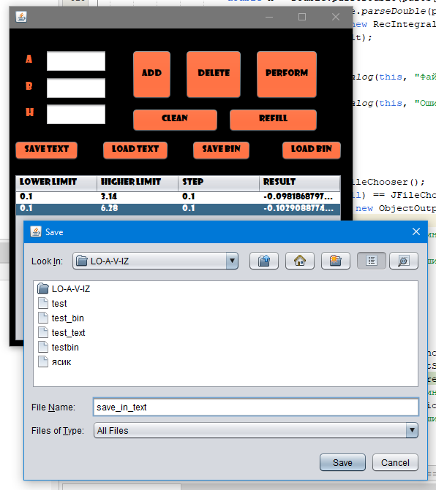
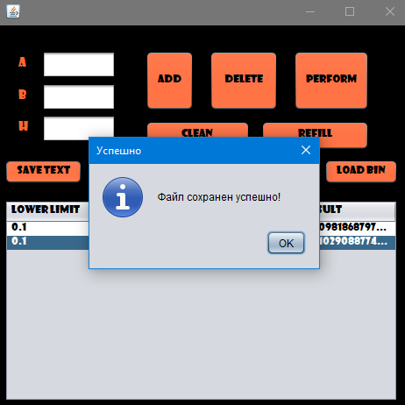
Рисунок 1,2 – Проверка сохранения в текстовом формате
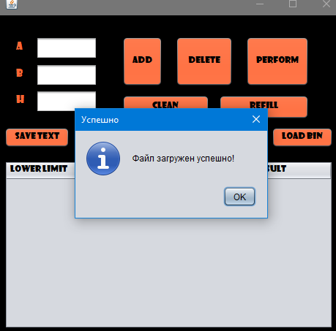
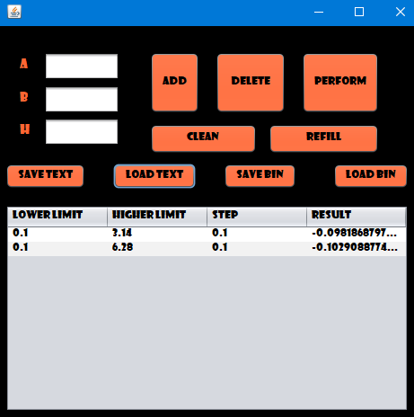
Рисунок 3,4 – Проверили загрузку текстового файла
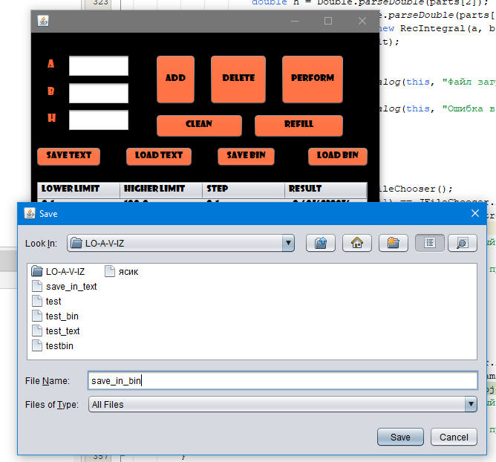
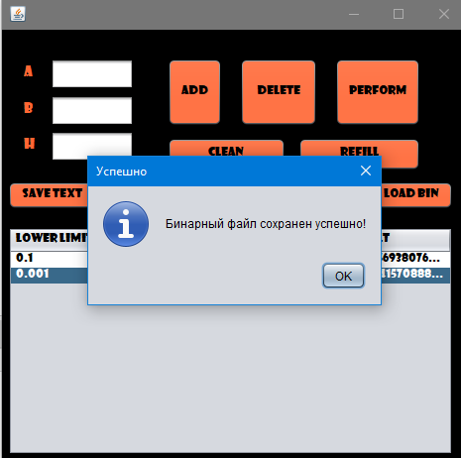
Рисунок 5,6 – Проверка сохранения в бинарном формате
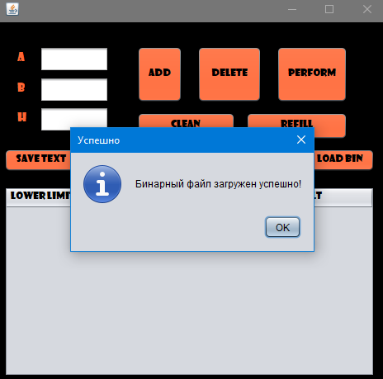
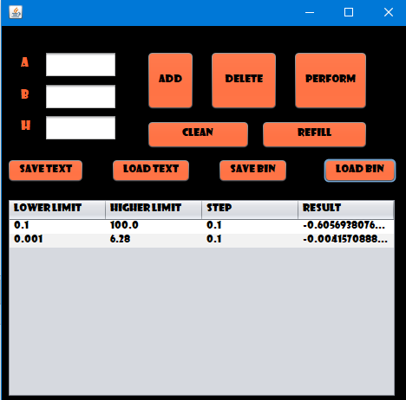
Рисунок 7,8 – Проверили загрузку бинарного файла
Вывод
Изучили работу с файлами и механизмы сериализации данных..

Приложение 1 – Листинг
Листинг всей программы уже приведён в предыдущих работах, поэтому здесь отразили только изменённые и новые участки кода.
Новые методы
private void saveToTextFile() {
JFileChooser fileChooser = new JFileChooser();
if (fileChooser.showSaveDialog(null) == JFileChooser.APPROVE_OPTION) {
try (FileWriter writer = new FileWriter(fileChooser.getSelectedFile())) {
for (RecIntegral record : records) {
writer.write(record.getA() + "," + record.getB() + "," + record.getH() + "," + record.getResult() + "\n");
}
JOptionPane.showMessageDialog(this, "Файл сохранен успешно!", "Успешно", JOptionPane.INFORMATION_MESSAGE);
} catch (IOException e) {
JOptionPane.showMessageDialog(this, "Ошибка в сохранении файла!", "Ошибка", JOptionPane.ERROR_MESSAGE);
}
}
}

private void loadFromTextFile() {
JFileChooser fileChooser = new JFileChooser();
if (fileChooser.showOpenDialog(null) == JFileChooser.APPROVE_OPTION) {
try (BufferedReader reader = new BufferedReader(new FileReader(fileChooser.getSelectedFile()))) {
records.clear();
String line;
while ((line = reader.readLine()) != null) {
String[] parts = line.split(",");
double a = Double.parseDouble(parts[0]);
double b = Double.parseDouble(parts[1]);
double h = Double.parseDouble(parts[2]);
double result = Double.parseDouble(parts[3]);
RecIntegral record = new RecIntegral(a, b, h);
record.setResult(result);
records.add(record);
}
JOptionPane.showMessageDialog(this, "Файл загружен успешно!", "Успешно", JOptionPane.INFORMATION_MESSAGE);
} catch (IOException e) {
JOptionPane.showMessageDialog(this, "Ошибка в загрузке файла!", "Ошибка", JOptionPane.ERROR_MESSAGE);
}
}
}

private void saveToBinaryFile() {
JFileChooser fileChooser = new JFileChooser();
if (fileChooser.showSaveDialog(null) == JFileChooser.APPROVE_OPTION) {
try (ObjectOutputStream out = new ObjectOutputStream(new FileOutputStream(fileChooser.getSelectedFile()))) {
out.writeObject(records);
JOptionPane.showMessageDialog(this, "Бинарный файл сохранен успешно!", "Успешно", JOptionPane.INFORMATION_MESSAGE);
} catch (IOException e) {
JOptionPane.showMessageDialog(this, "Ошибка при сохранении бинарного файла!", "Ошибка", JOptionPane.ERROR_MESSAGE);
}
}
}

private void loadFromBinaryFile() {
JFileChooser fileChooser = new JFileChooser();
if (fileChooser.showOpenDialog(null) == JFileChooser.APPROVE_OPTION) {
try (ObjectInputStream in = new ObjectInputStream(new FileInputStream(fileChooser.getSelectedFile()))) {
records = (ArrayList<RecIntegral>) in.readObject();
JOptionPane.showMessageDialog(this, "Бинарный файл загружен успешно!", "Успешно", JOptionPane.INFORMATION_MESSAGE);
} catch (IOException | ClassNotFoundException e) {
JOptionPane.showMessageDialog(this, "Ошибка при загрузке бинарного файла", "Ошибка", JOptionPane.ERROR_MESSAGE);
}
}
}

Обработчики кнопок
private void jButton6ActionPerformed(java.awt.event.ActionEvent evt) {
// TODO add your handling code here:
saveToTextFile();
}

private void jButton7ActionPerformed(java.awt.event.ActionEvent evt) {
// TODO add your handling code here:
loadFromTextFile();
DefaultTableModel model = (DefaultTableModel) jTable1.getModel();
model.setRowCount(0); // чистим существующие строки

for (RecIntegral record : records) {
model.addRow(new Object[]{record.getA(), record.getB(), record.getH(), record.getResult()});
}
}
private void jButton8ActionPerformed(java.awt.event.ActionEvent evt) {
// TODO add your handling code here:
saveToBinaryFile();
}
private void jButton9ActionPerformed(java.awt.event.ActionEvent evt) {
// TODO add your handling code here:
loadFromBinaryFile();
DefaultTableModel model = (DefaultTableModel) jTable1.getModel();
model.setRowCount(0); // чистим существующие строки

for (RecIntegral record : records) {
model.addRow(new Object[]{record.getA(), record.getB(), record.getH(), record.getResult()});
}
}

Обновлённый RecIntegral

/*
* Click nbfs://nbhost/SystemFileSystem/Templates/Licenses/license-default.txt to change this license
* Click nbfs://nbhost/SystemFileSystem/Templates/Classes/Class.java to edit this template
*/
package lab1_java;
import java.io.Serializable;
/**
*
* @author Ant
*/
public class RecIntegral implements Serializable{
private static final long serialVersionUID = 1L;
private double a;
private double b;
private double h;
private double result;

// Constructor
public RecIntegral(double a, double b, double h) {
this.a = a;
this.b = b;
this.h = h;
this.result = 0.0;
}

// Getters and Setters
public double getA() {
return a;
}

public void setA(double a) {
this.a = a;
}

public double getB() {
return b;
}

public void setB(double b) {
this.b = b;
}

public double getH() {
return h;
}

public void setH(double h) {
this.h = h;
}

public double getResult() {
return result;
}

public void setResult(double result) {
this.result = result;
}

public void calculate() {
double sum = 0.0;
double x = a;

while (x + h <= b) {
sum += (h / 2.0) * (Math.cos(x) + Math.cos(x + h));
x += h;
}

if (x < b) {
double last_h = b - x;
sum += (last_h / 2.0) * (Math.cos(x) + Math.cos(b));
}

this.result = sum;
}
}

